Интеграция оборудования в ЛИС
Руководство пользователя
User
v.1 10.04.2026

Общий план действия
- Для начала работу у вас уже должен быть Енот. Проходим регистрацию на сайте (см. 2) и устанавливаем связь между Енотом и системой HLA
- Скачиваем и настраиваем локальные клиенты (см. 3), они устанавливаются на компьютер в вашей сети и обеспечивают непосредственную связь с оборудованием.
  - Если ваше оборудование поддерживает связь напрямую (таких очень немного), то локальный клиент не нужен. Переходите к пункту 4, там находится инструкция по настройке анализатора.
- Заводим исследования и отправляем на анализатор (см. 5)

Регистрация

Вход с сайта
Заходите на сайт https://smp-hla.ru/ (СМП – разработчик, HLA – HL7 Adapter), нажимаете «Начать сейчас»
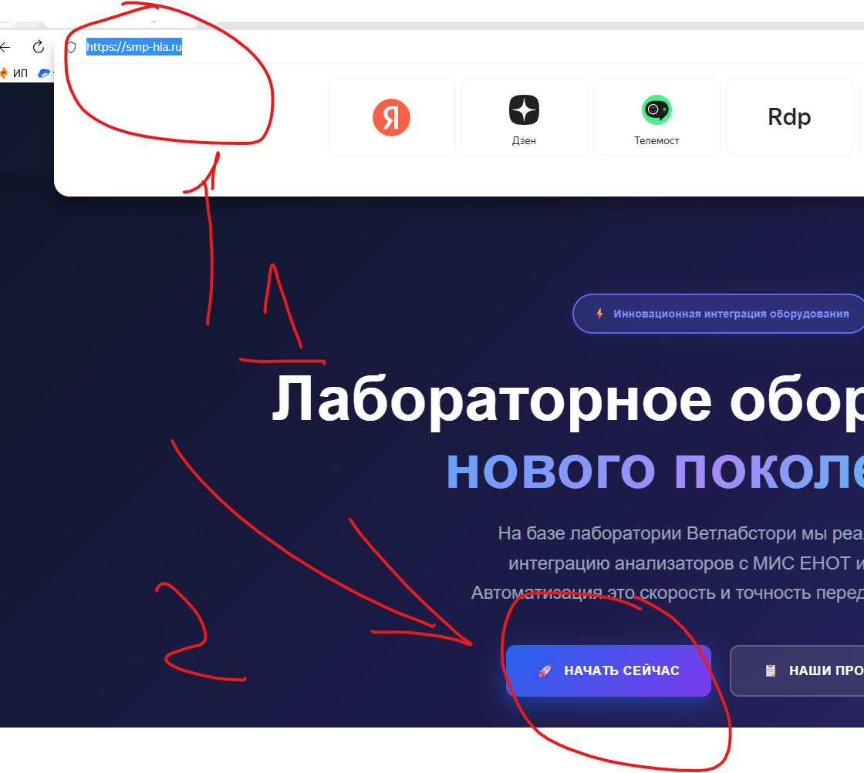
Рисунок 1 – главный сайт
Либо переходите напрямую на страницу регистрации https://smp-hla.ru/reg/enote

Форма регистрации 1
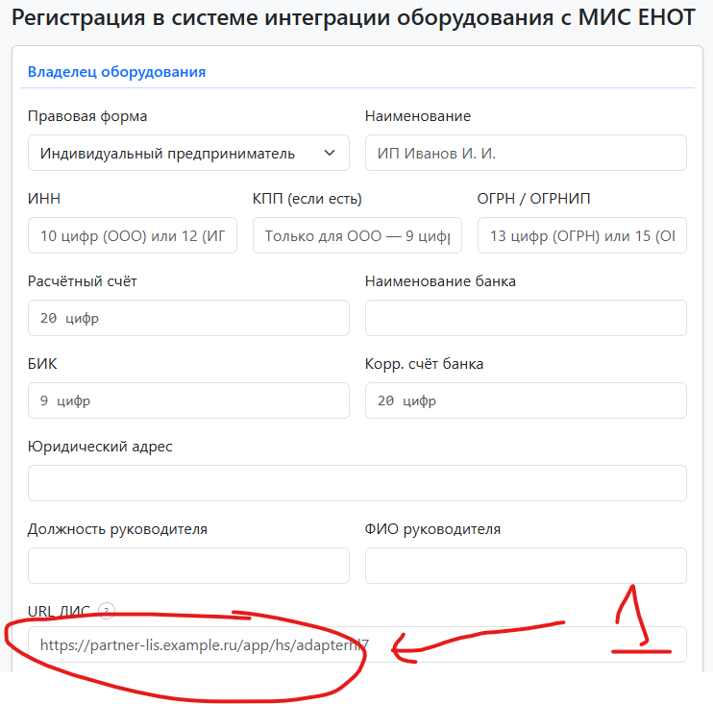
Рисунок 2 – Регистрация 1
Тут вписываете реквизиты компании, которая будет пользоваться интеграцией. Так как за 2 недели до окончания 2-х бесплатных месяцев мы выставим вам счёт, и в случае неоплаты, мы вас заблокируем, то тут на вашей совести вписать правильные реквизиты. Также оборудование отправляет свой серийный номер, потому множественная повторная регистрация приведёт к блокировке. Для ввода поля (1) необходимо зарегистрировать адаптер в Еноте (см. 2.3)
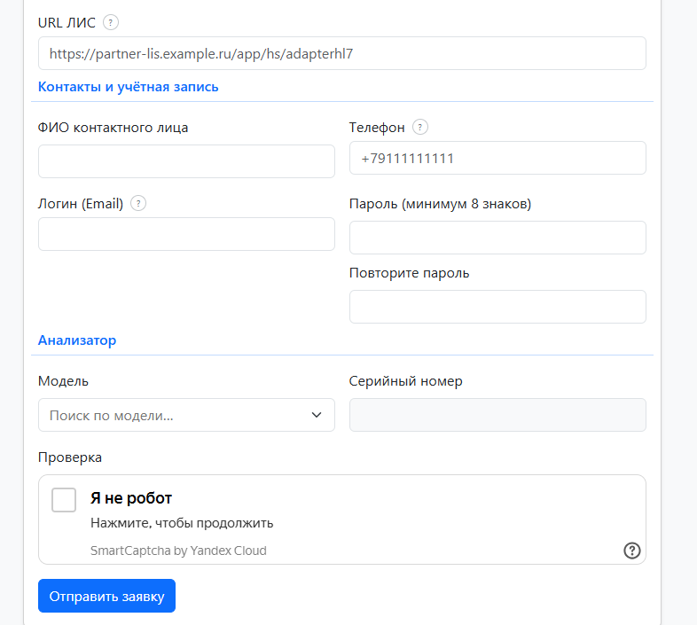
Рисунок 3 – Регистрация 2
Мы просим телефон и email исключительно для связи по необходимости.

Регистрация в Енот
Откуда взять URL ЛИС? Тут нужно приостановить регистрацию на нашем портале и перейти в Енот.
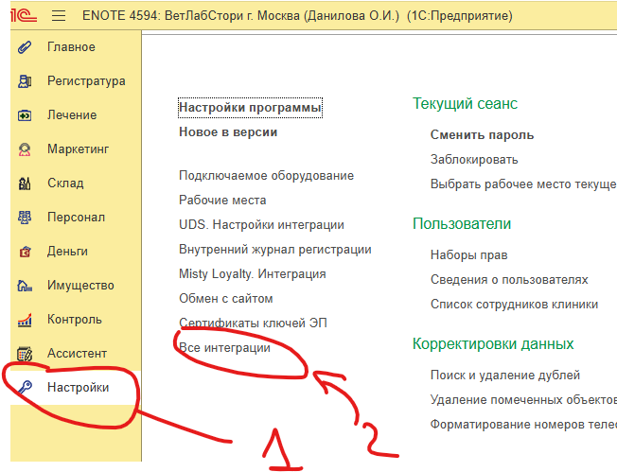
Рисунок 4 – Енот начало
Переходим в настройки и выбираем «Все интеграции»
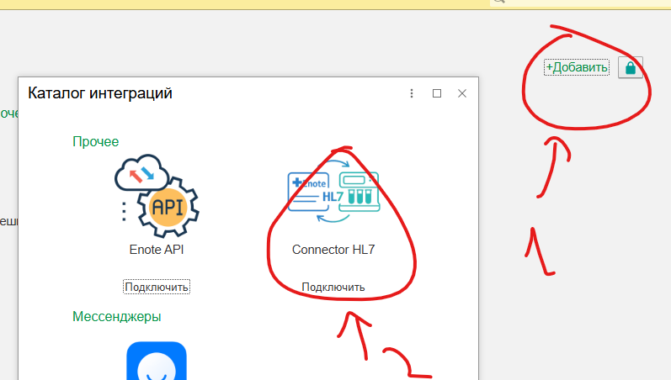
Рисунок 5 – Енот, добавить
Выбираем «Добавить», а затем выбираем „Connector HL7”

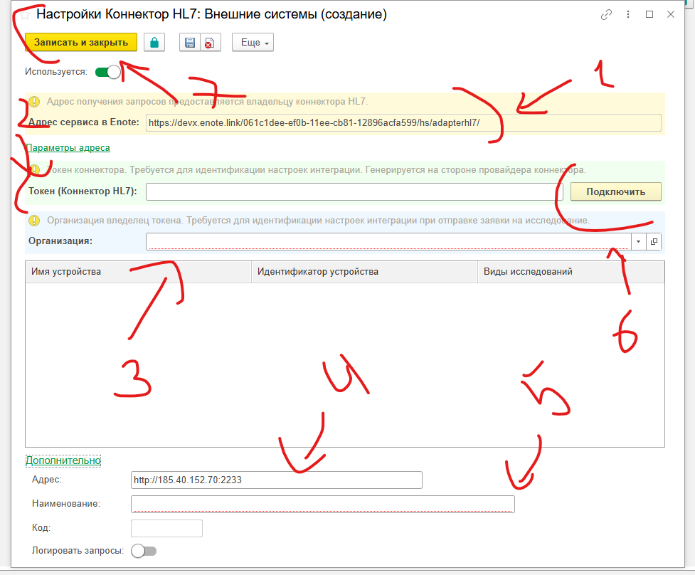
Рисунок 6 – Енот, добавить
Из 1-го поля копируете на форму регистрации (см. Рисунок 2) в поле 1. Выбираете организацию из списка.
Тут вы останавливаетесь в Еноте и завершаете регистрацию на сайте

Завершение регистрации
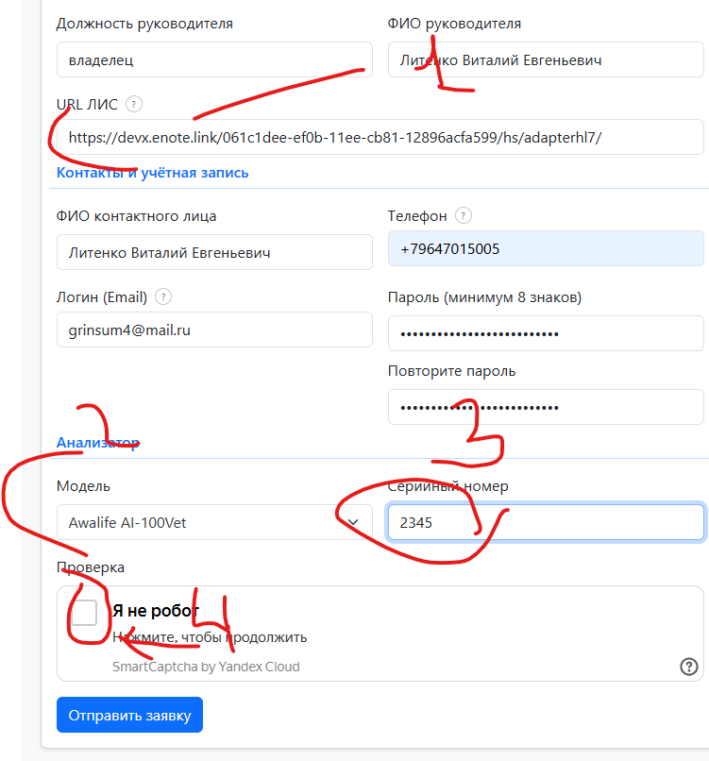
Рисунок 7 – Завершение регистрации
Итого, в поля:
- Вписываем URL из Енота (см. выше)
- Выбираем модель 1-го устройства. Позже можно будет добавить и другие устройства
- Серийный номер устройства, чтобы мы могли соотносить серийный номер с вашим аккаунтом. Не для всех моделей он требуется, потому поле блокируется для вашего удобства для разных моделей.
- Подтвердите, что вы не робот. Тем самым вы уменьшаем мусор, который может влиять на вас

Резюме интеграции
Несмотря на то, что раздел называется «Резюме интеграции», то интеграция не завершена.
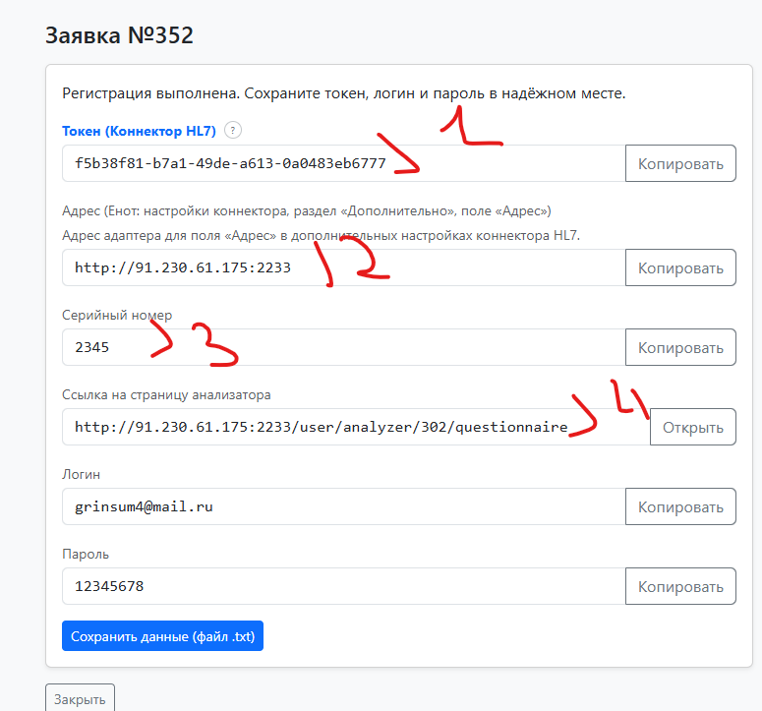
Рисунок 8 – Заявка
Данный экран связан с экраном Енот (см. Рисунок 6)
Поля
- Вписываем в поле 2, оно называется так же.
- Вписываем в поле 4, для этого предварительно надо нажать на ссылку «Дополнительно»
- Вписываем в поле 5, исключительно для отличия. Но можно назвать как угодно
- Ссылка на страницу анализатора. Для анализаторов, не поддерживающих прием заданий, на странице будет доступна информация об очереди заданий с возможностью настроить автоматическое сопоставление результатов и заданий, а также ручного сопоставления. Вход на эту страницу осуществляется по логину и паролю, которые указаны на этом же экране.
Вы можете сохранить данные со страницы в текстовом документе, нажав кнопку «Сохранить данные».

Завершение ЕНОТ
Продолжая Рисунок 6. Нажимаете кнопку (6) «Подключить» и получаете список устройств.

Добавление связи анализов и оборудования
Выбираем анализ
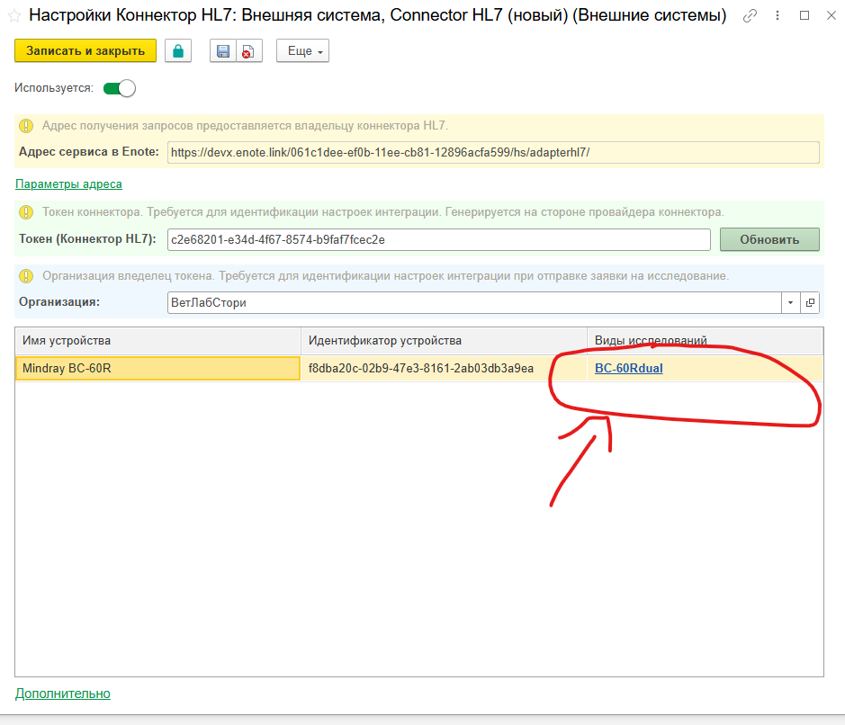
Рисунок 9 – Заявка
Нажимаем +
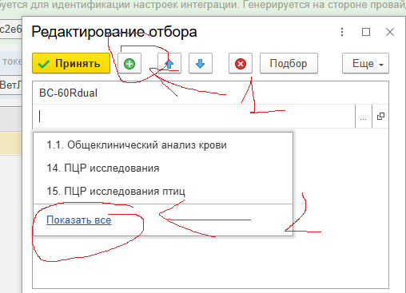
Рисунок 10 – добавление аналииза
Получаем экран

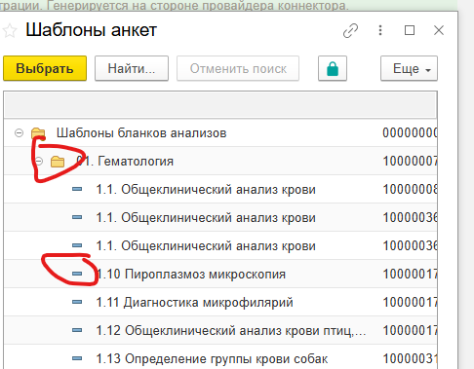
Рисунок 11 – выбор анкеты
Выбираем анкету.

Локальные клиенты
Для интеграции оборудования с ЛИС необходимо установить и настроить локальный клиент, список вы можете найти по ссылке https://smp-hla.ru#projects . После скачивания zip-архива распакуйте его и пометите папку с файлами в любое удобное место на компьютере, к которому подключается анализатор.
Для запуска клиента используйте файл .exe, находящийся внутри папки. Название файла может отличаться для разных моделей анализаторов. После запуска произведите настройку клиента в соответствии приведенными ниже особенностями.

Локальные клиенты для Mindray BC-60R, Mindray BC-20, Mindray BC-30, Mindray BC-5000
Настройка клиентов для указанных моделей производится одинаково. После запуска откроется главное окно клиента, нажмите в нем на кнопку «Настройки»:
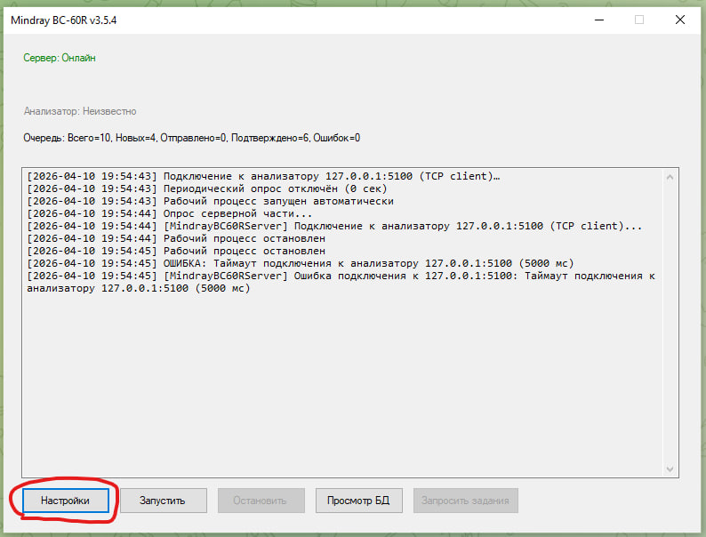
Рисунок 12 – локальный клиент – основной экран

Настройка локального клиента.

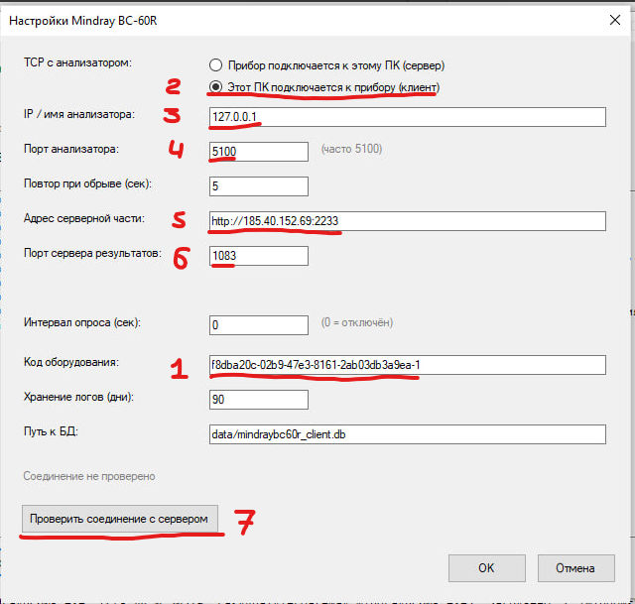
Рисунок 13 – локальный клиент – настройки

В открывшемся окне настроек в поле «Код оборудования» выполните следующее:

В поле «Код оборудования» введите серийный номер прибора, полученный при онлайн-регистрации в адаптере (см. Рисунок 8).
Проверьте правильность данных в других предзаполненных полях:
- (2) должен быть выбран вариант «Этот ПК подключается к прибору (клиент)»;
- (3) в поле «IP/имя анализатора» должно быть указано значение 127.0.0.1;
- (4) в поле «Порт анализатора» должно быть указано значение того порта, который выбран в настройках анализатора (обычно 5100);
- (5) в поле «Адрес серверной части» должно быть указано значение http:// 91.230.61.175:2233;
- (6) в поле «Порт сервера результатов» должно быть указано значение 5067;
Нажмите кнопку «Проверить соединение с сервером» (7) и убедитесь, что текст над этой кнопкой изменился на «Соединение установлено» и его цвет стал зеленым. Нажмите кнопку «ОК» для возврата в основное окно клиента (Рис. 9).

Подключение и настройка анализатора.

Необходимо выполнить подключение анализатора к машине, на которой установлен локальный клиент. Для нормальной работы клиента убедитесь, что на машине не запущено приложение Vetxpert Data Switch. Для того, чтобы установилось соединение между локальным клиентом и анализатором, необходимо в настройках анализатора указать порт, соответствующий указанному в настройках клиента ([4] на Рис. 10), и ip-адрес анализатора - [5] на Рис. 10. Порт для указанных анализаторов обычно уже установлен как 5100, ip при непосредственном подключении компьютеру при помощи шнура – 127.0.0.1. В случае если вы хотите выполнить подключение к компьютеру с установленным клиентом по локальной сети, выполните настройку с помощью специалиста. Критерием успеха может служить изменение состояния индикатора подключения анализатора на основном экране локального клиента (текст «Анализатор: Неизвестно» должен измениться на «Подключен» и изменить цвет на зеленый.
Примеры рабочих настроек анализаторов Mindray приведены на рисунках 10 и 11.
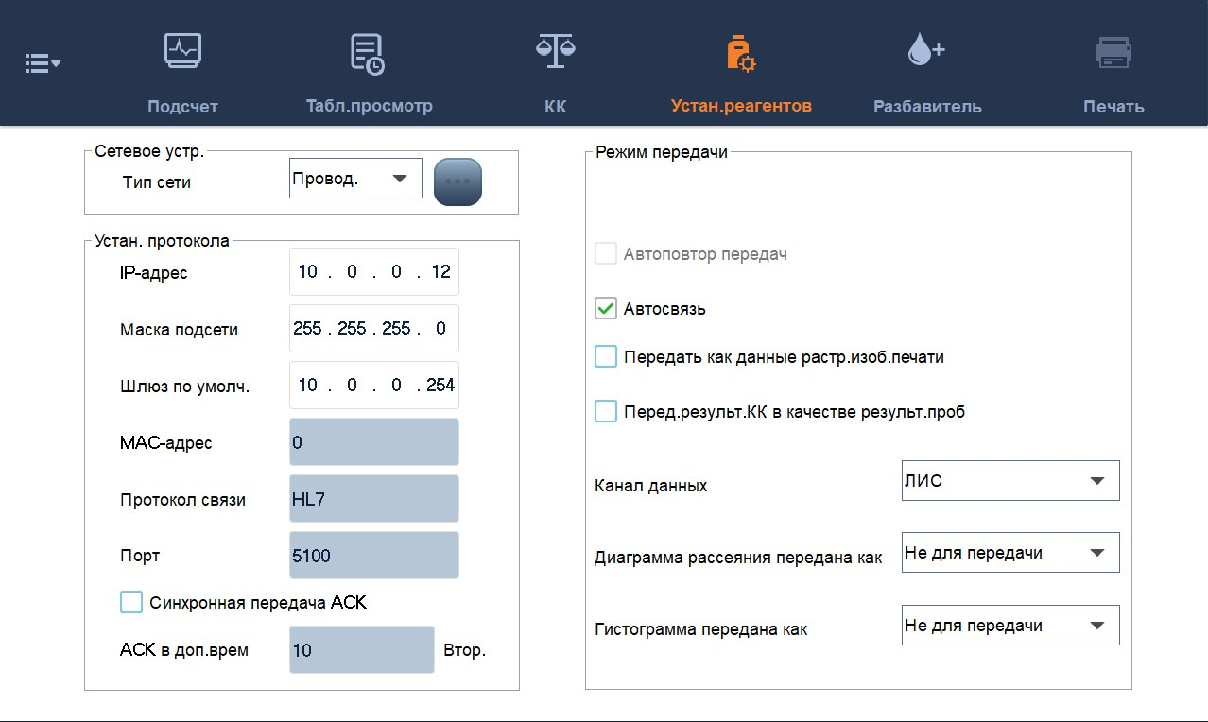
Рисунок 14 – Окно настроек ВС-60R
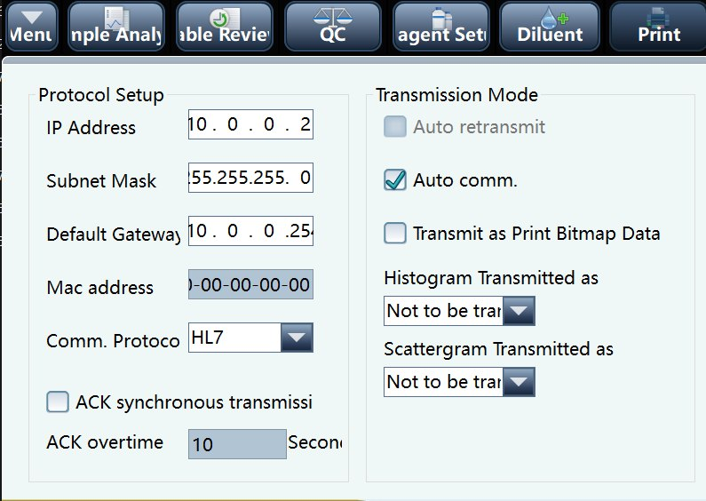
Рисунок 15 – Окно настроек ВС-20/30/5000

В случае, если на основном экране локального клиента после произведённой настройки Вы видите два индикатора состояния зеленого цвета («Сервер: Онлайн» и «Анализатор: Подключен»), настройка закончена. Проверка состояния подключений производится автоматически (локальный клиент должен быть запущен).
После успешной настройки локального клиента его окно можно закрыть. Он продолжит работу, и его иконка появится в системном трее.

Локальные клиенты для Medica EasyLyte, Medica EasyStat, Medica EasyBloodGas

Настройка клиентов для указанных моделей производится практически одинаково. После запуска откроется главное окно клиента, нажмите в нем на кнопку «Settings»:
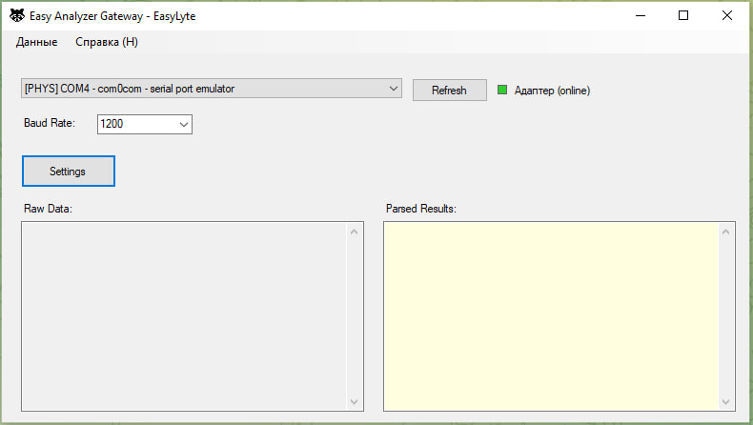
Рисунок 16 – локальный клиент – основной экран

Настройка локального клиента.

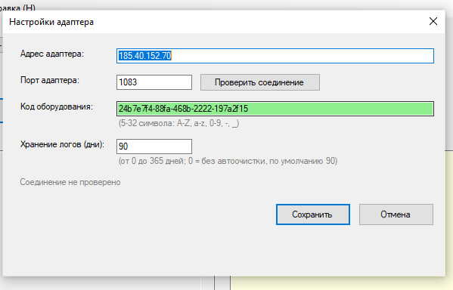
Рисунок 17 – локальный клиент – настройки

В открывшемся окне настроек выполните следующее:
В поле «Код оборудования» введите серийный номер прибора, полученный при онлайн-регистрации в адаптере (см. Рисунок 8).
Проверьте правильность данных в других предзаполненных полях:
- (4) в поле «Порт адаптера» должно быть указано значение 5067;
- (5) в поле «Адрес адаптера» должно быть указано значение 91.230.61.175;
Нажмите кнопку «Проверить соединение» и убедитесь, что текст серого цвета «Соединение не проверено» изменился на «Соединение установлено» и его цвет стал зеленым. Нажмите кнопку «Сохранить» и закройте окно настроек, чтобы вернуться в основное окно клиента (Рис. 12).

Подключение и настройка анализатора.

Необходимо выполнить подключение анализатора к машине, на которой установлен локальный клиент. Для того, чтобы установилось соединение между локальным клиентом и анализатором, необходимо в настройках локального клиента в основном окне (Рис. 12) выбрать из списка com порт, через который поступают данные с анализатора. Для проверки попробуйте отправить любой сохраненный на анализаторе результат, и убедиться, что в основном окне в поле «Raw data» и «Parsed results» появились данные. Если они появились, и индикатор соединения с адаптером имеет зеленый цвет и текст «Адаптер (online), настройку можно считать завершенной.
Примеры рабочих настроек анализаторов Medica Easy приведены на рисунках 14 и 15.

Рисунок 14 – Окно настроек EasyLyte

Рисунок 18 – Окно настроек EasyStat, EasyBloodGas
В случае, если на основном экране локального клиента после произведённой настройки Вы видите два индикатора состояния зеленого цвета («Сервер: Онлайн» и «Анализатор: Подключен»), настройка закончена. Проверка состояния подключений производится автоматически (локальный клиент должен быть запущен).
После успешной настройки локального клиента его окно можно закрыть. Он продолжит работу, и его иконка появится в системном трее.

Локальные клиенты для Medica EasyRA

После запуска локального клиенте откроется его главное окно, нажмите в нем на кнопку «Settings»:
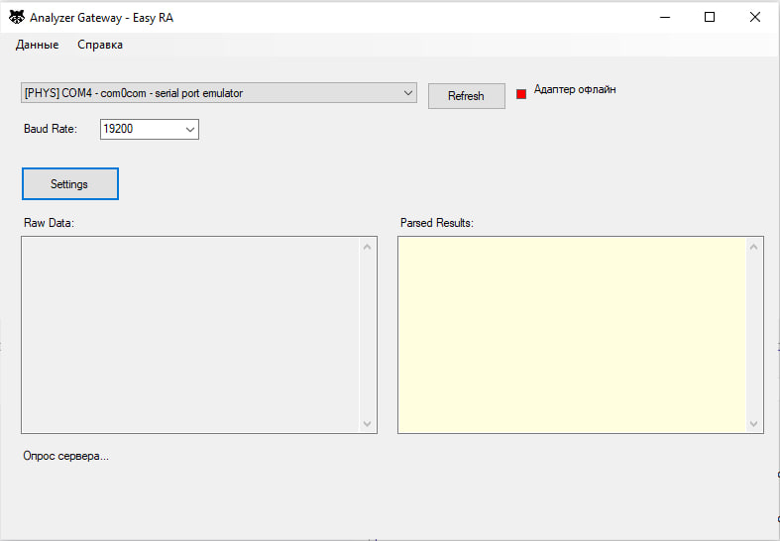
Рисунок 19 – локальный клиент – основной экран

Настройка локального клиента.

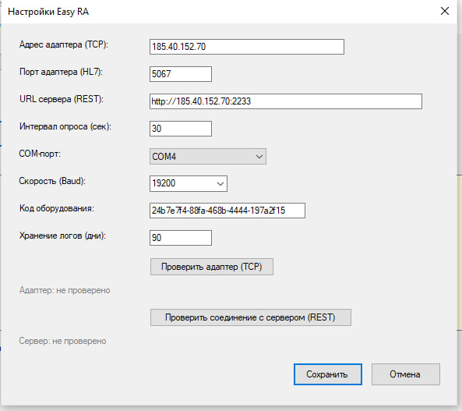
Рисунок 20 – локальный клиент – настройки

В открывшемся окне настроек выполните следующее:
В поле «Код оборудования» введите серийный номер прибора, полученный при онлайн-регистрации в адаптере (см. Рисунок 8).
Проверьте правильность данных в других предзаполненных полях:
- в поле «Адрес адаптера (TCP)» должно быть указано значение 91.230.61.175;
- в поле «Порт адаптера (HL7)» должно быть указано значение 5067;
- в поле «URL сервера (REST)» должно быть указано значение http://91.230.61.175:2233;
Нажмите кнопки «Проверить адаптер (TCP)» и «Проверить соединение с сервером (REST» и убедитесь, что индикаторы соединения изменились и их цвет стал зеленым. Нажмите кнопку «Сохранить» и закройте окно настроек, чтобы вернуться в основное окно клиента (Рис. 12).

Подключение и настройка анализатора.

Необходимо выполнить подключение анализатора к машине, на которой установлен локальный клиент. Для того, чтобы установилось соединение между локальным клиентом и анализатором, необходимо в настройках локального клиента в основном окне (Рис. 12) выбрать из списка com порт, через который поступают данные с анализатора. Для проверки попробуйте отправить любой сохраненный на анализаторе результат, и убедиться, что в основном окне в поле «Raw data» и «Parsed results» появились данные. Если они появились, и индикатор соединения с адаптером имеет зеленый цвет и текст «Адаптер (online), настройку можно считать завершенной.
Пример рабочих настроек анализатора приведен на рисунке 18.

Рисунок 21 – Окно настроек EasyRA
В случае, если на основном экране локального клиента после произведённой настройки Вы видите два индикатора состояния зеленого цвета («Сервер: Онлайн» и «Анализатор: Подключен»), настройка закончена. Проверка состояния подключений производится автоматически (локальный клиент должен быть запущен).
После успешной настройки локального клиента его окно можно закрыть. Он продолжит работу, и его иконка появится в системном трее.

Локальные клиенты для Mindray Vetxpert Cube, Mindray Vetxpert C5, Mindray Vetxpert i3, Mindray Vetxpert i5.

Настройка клиентов для указанных моделей производится одинаково. После запуска откроется главное окно клиента, нажмите в нем на кнопку «Настройки»:
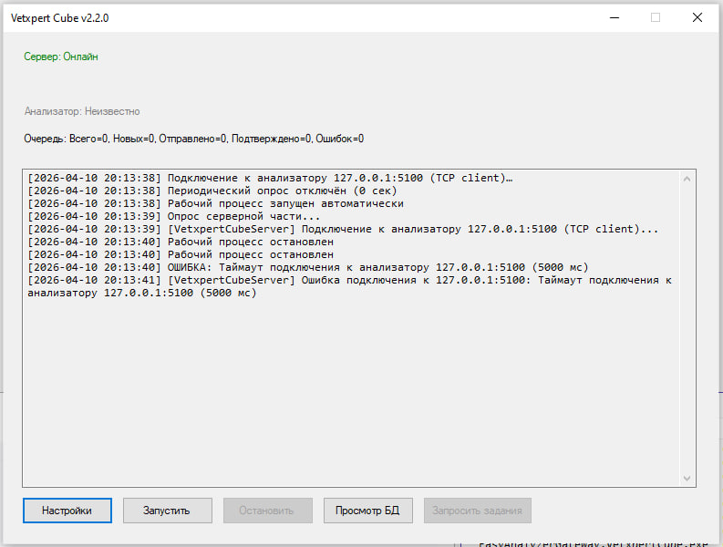
Рисунок 22 – локальный клиент – основной экран

Настройка локального клиента.

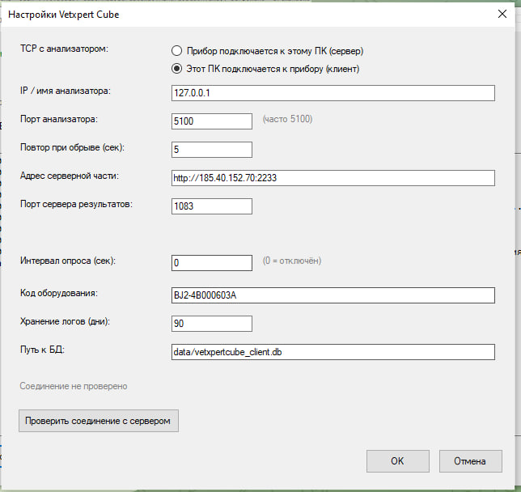
Рисунок 23 – локальный клиент – настройки

В открывшемся окне настроек выполните следующее:

В поле «Код оборудования» введите серийный номер прибора, полученный при онлайн-регистрации в адаптере (см. Рисунок 8).
Проверьте правильность данных в других предзаполненных полях:
- (2) должен быть выбран вариант «Этот ПК подключается к прибору (клиент)»;
- (3) в поле «IP/имя анализатора» должно быть указано значение 127.0.0.1;
- (4) в поле «Порт анализатора» должно быть указано значение того порта, который выбран в настройках анализатора (обычно 5100);
- (5) в поле «Адрес серверной части» должно быть указано значение http:// 91.230.61.175:2233;
- (6) в поле «Порт сервера результатов» должно быть указано значение 5067;
Нажмите кнопку «Проверить соединение с сервером» (7) и убедитесь, что текст над этой кнопкой изменился на «Соединение установлено» и его цвет стал зеленым. Нажмите кнопку «ОК» для возврата в основное окно клиента (Рис. 9).

Подключение и настройка анализатора.

Необходимо выполнить подключение анализатора к машине, на которой установлен локальный клиент. Для нормальной работы клиента убедитесь, что на машине не запущено приложение Vetxpert Data Switch. Для того, чтобы установилось соединение между локальным клиентом и анализатором, необходимо в настройках анализатора указать порт, соответствующий указанному в настройках клиента ([4] на Рис. 10), и ip-адрес анализатора - [5] на Рис. 10. Порт для указанных анализаторов обычно уже установлен как 5100, ip при непосредственном подключении компьютеру при помощи шнура – 127.0.0.1. В случае если вы хотите выполнить подключение к компьютеру с установленным клиентом по локальной сети, выполните настройку с помощью специалиста. Критерием успеха может служить изменение состояния индикатора подключения анализатора на основном экране локального клиента (текст «Анализатор: Неизвестно» должен измениться на «Подключен» и изменить цвет на зеленый.
Пример рабочих настроек анализаторов Mindray Vetxpert приведен на рисунке 21.
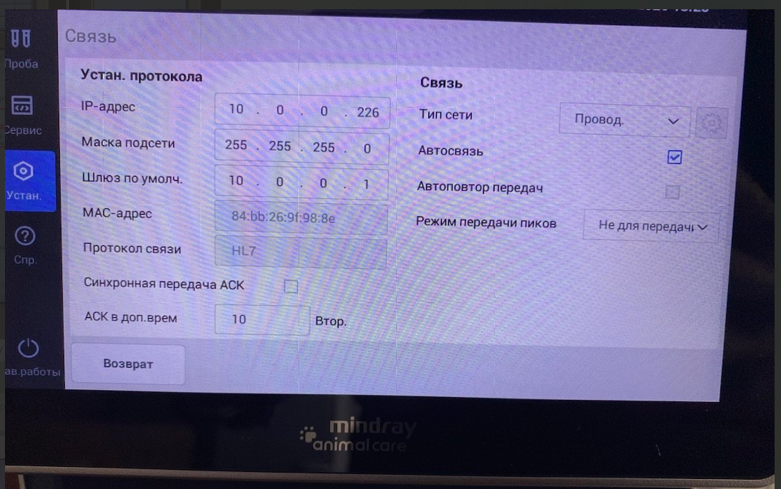
Рисунок 24 – Окно настроек Vetxpert Cube

В случае, если на основном экране локального клиента после произведённой настройки Вы видите два индикатора состояния зеленого цвета («Сервер: Онлайн» и «Анализатор: Подключен»), настройка закончена. Проверка состояния подключений производится автоматически (локальный клиент должен быть запущен).
После успешной настройки локального клиента его окно можно закрыть. Он продолжит работу, и его иконка появится в системном трее.

Локальный клиент для URIT BioLit-8020.

После запуска откроется главное окно локального клиента, нажмите в нем на кнопку «Настройки»:
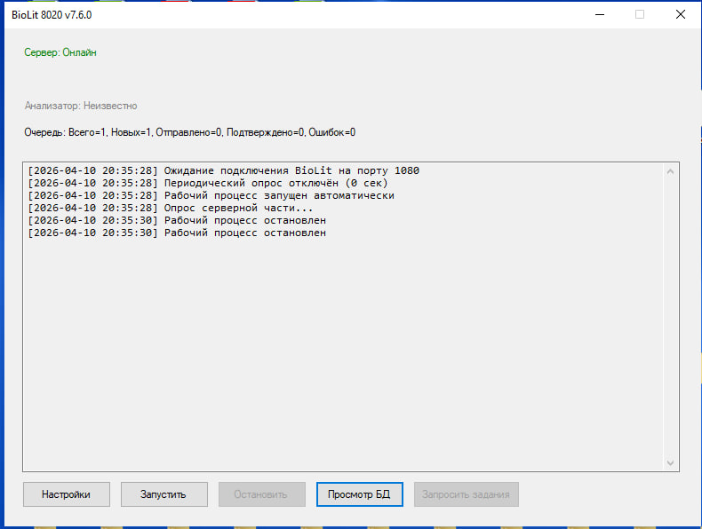
Рисунок 25 – локальный клиент – основной экран

Настройка локального клиента.

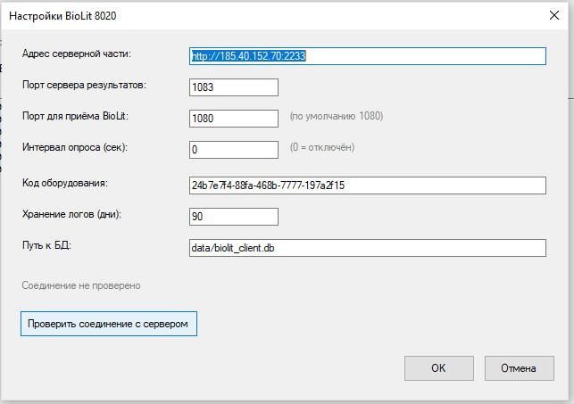
Рисунок 26 – локальный клиент – настройки

В открывшемся окне настроек выполните следующее:
В поле «Код оборудования» введите серийный номер прибора, полученный при онлайн-регистрации в адаптере (см. Рисунок 8).
Проверьте правильность данных в других предзаполненных полях:
- в поле «Порт для приема BioLit» должно быть указано значение того порта, который выбран в настройках анализатора (обычно 1080);
- в поле «Адрес серверной части» должно быть указано значение http:// 91.230.61.175:2233;
- в поле «Порт сервера результатов» должно быть указано значение 5067;
Нажмите кнопку «Проверить соединение с сервером» и убедитесь, что текст над этой кнопкой изменился на «Соединение установлено» и его цвет стал зеленым. Нажмите кнопку «ОК» для возврата в основное окно клиента (Рис. 19).

Подключение и настройка анализатора.

Необходимо выполнить подключение анализатора к машине, на которой установлен локальный клиент. Для того, чтобы установилось соединение между локальным клиентом и анализатором, необходимо в настройках анализатора указать порт, соответствующий указанному в настройках клиента (Рис. 20). 20. В случае если вы хотите выполнить подключение к компьютеру с установленным клиентом по локальной сети, выполните настройку с помощью специалиста. Критерием успеха может служить изменение состояния индикатора подключения анализатора на основном экране локального клиента (текст «Анализатор: Неизвестно» должен измениться на «Подключен» и изменить цвет на зеленый.
Примеры рабочих настроек анализатора приведены на рисунке 21.

Рисунок 27 – Окно настроек BioLit-8020

В случае, если на основном экране локального клиента после произведённой настройки Вы видите два индикатора состояния зеленого цвета («Сервер: Онлайн» и «Анализатор: Подключен»), настройка закончена. Проверка состояния подключений производится автоматически (локальный клиент должен быть запущен).
После успешной настройки локального клиента его окно можно закрыть. Он продолжит работу, и его иконка появится в системном трее.

Локальный клиент для BioNote Vcheck C10.

После запуска откроется главное окно локального клиента, нажмите в нем на кнопку «Настройки»:
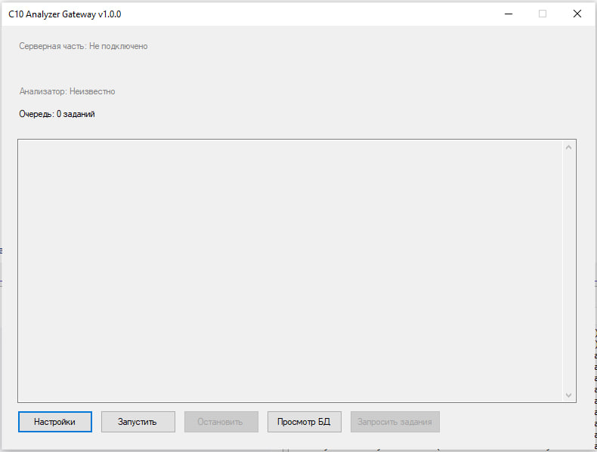
Рисунок 28 – локальный клиент – основной экран

Настройка локального клиента.

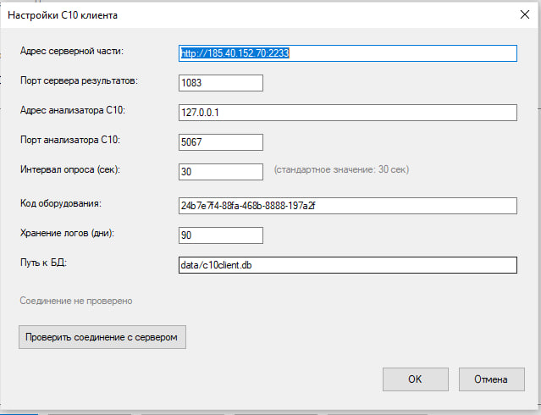
Рисунок 29 – локальный клиент – настройки

В открывшемся окне настроек выполните следующее:
В поле «Код оборудования» введите серийный номер прибора, полученный при онлайн-регистрации в адаптере (см. Рисунок 8).
Проверьте правильность данных в других предзаполненных полях:
- в поле «Адрес серверной части» должно быть указано значение http:// 91.230.61.175:2233;
- в поле «Порт сервера результатов» должно быть указано значение 5067;
- в поле «Адрес анализатора» должно быть указано значение 127.0.0.1;
- в поле «Порт анализатора C10» должно быть указано значение того порта, который выбран в настройках анализатора (обычно 5067);
Нажмите кнопку «Проверить соединение с сервером» и убедитесь, что текст над этой кнопкой изменился на «Соединение установлено» и его цвет стал зеленым. Нажмите кнопку «ОК» для возврата в основное окно клиента (Рис. 22).

Подключение и настройка анализатора.

Необходимо выполнить подключение анализатора к машине, на которой установлен локальный клиент. Для того, чтобы установилось соединение между локальным клиентом и анализатором, необходимо в настройках анализатора указать порт, соответствующий указанному в настройках клиента (Рис. 23). В случае если вы хотите выполнить подключение к компьютеру с установленным клиентом по локальной сети, выполните настройку с помощью специалиста. Критерием успеха может служить изменение состояния индикатора подключения анализатора на основном экране локального клиента (текст «Анализатор: Неизвестно» должен измениться на «Подключен» и изменить цвет на зеленый.
Примеры рабочих настроек анализатора приведены на рисунке 24.

Рисунок 30 – Окно настроек Vcheck C10

В случае, если на основном экране локального клиента после произведённой настройки Вы видите два индикатора состояния зеленого цвета («Сервер: Онлайн» и «Анализатор: Подключен»), настройка закончена. Проверка состояния подключений производится автоматически (локальный клиент должен быть запущен).
После успешной настройки локального клиента его окно можно закрыть. Он продолжит работу, и его иконка появится в системном трее.

Локальный клиент для BioNote V200.

После запуска откроется главное окно локального клиента, нажмите в нем на кнопку «Settings»:
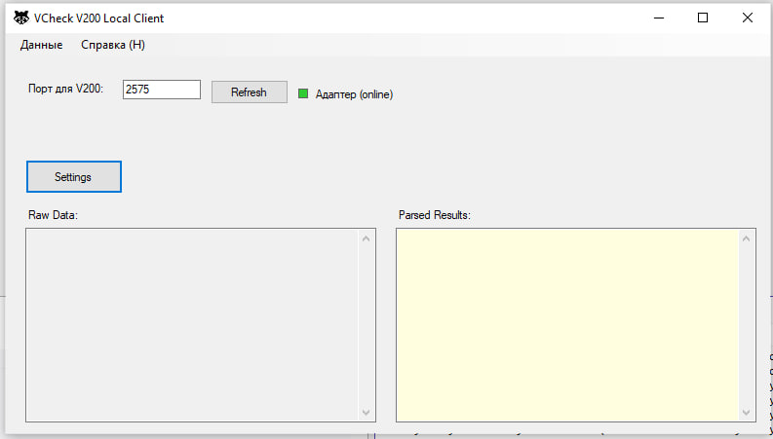
Рисунок 31 – локальный клиент – основной экран

Настройка локального клиента.

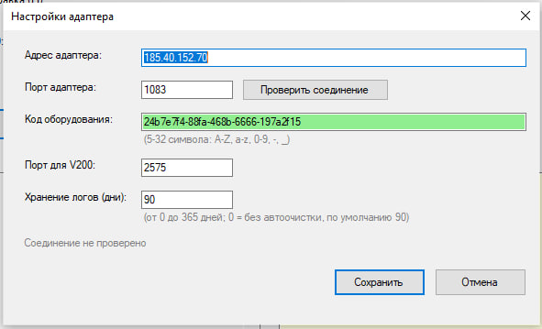
Рисунок 32 – локальный клиент – настройки

В открывшемся окне настроек выполните следующее:
В поле «Код оборудования» введите серийный номер прибора, полученный при онлайн-регистрации в адаптере (см. Рисунок 8).
Проверьте правильность данных в других предзаполненных полях:
- в поле «Адрес адаптера» должно быть указано значение 91.230.61.175;
- в поле «Порт адаптера» должно быть указано значение 5067;
- в поле «Порт для V200» должно быть указано значение того порта, который выбран в настройках анализатора (обычно 2575);
Нажмите кнопку «Проверить соединение» и убедитесь, что текст «Соединение не проверено» изменился на «Соединение установлено» и его цвет стал зеленым. Нажмите кнопку «Сохранить» и закройте окно настроек для возврата в основное окно клиента (Рис. 25).

Подключение и настройка анализатора.

Необходимо выполнить подключение анализатора к машине, на которой установлен локальный клиент. Для того, чтобы установилось соединение между локальным клиентом и анализатором, необходимо в настройках анализатора указать порт, соответствующий указанному в настройках клиента (Рис. 27). В случае если вы хотите выполнить подключение к компьютеру с установленным клиентом по локальной сети, выполните настройку с помощью специалиста. Критерием успеха может служить изменение состояния индикатора подключения анализатора на основном экране локального клиента (текст «Анализатор: Неизвестно» должен измениться на «Подключен» и изменить цвет на зеленый.
Примеры рабочих настроек анализатора приведены на рисунке 24.

Рисунок 33 – Окно настроек Vcheck C10

Для проверки попробуйте отправить любой сохраненный на анализаторе результат, и убедиться, что в основном окне в поле «Raw data» и «Parsed results» появились данные. Если они появились, и индикатор соединения с адаптером имеет зеленый цвет и текст «Адаптер (online), настройку можно считать завершенной.
После успешной настройки локального клиента его окно можно закрыть. Он продолжит работу, и его иконка появится в системном трее.

Настройка анализаторов, подключаемых без локальных клиентов.

Некоторые модели анализаторов могут быть подключены к сервису интеграции напрямую, без локальных клиентов. Ниже приведены настройки подключения таких приборов.

Human Humacount 80ts, Human Humacount 30ts.

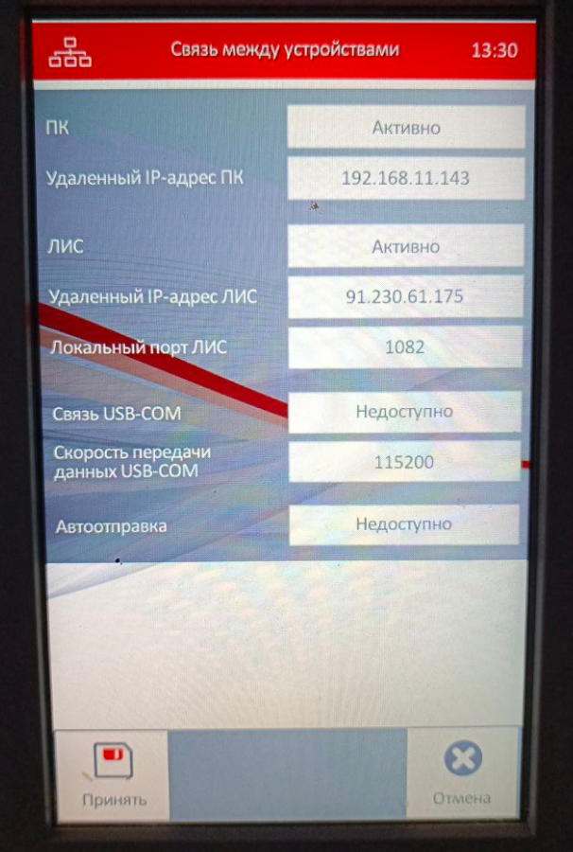
Рисунок 34 – анализатор – настройки
Откройте меню настроек на анализаторе (рис. 31) и установите следующие значения:
- в поле «Удаленный IP-адрес ЛИС» - 91.230.61.175;
- в поле «Локальный порт ЛИС» - 5067.
Внимание! Анализаторы Humacount могут иметь особенность – установка порта из вышеуказанного меню может не дать результата (даже если на экране отображается правильное значение, прибор может отправлять данные на другой порт). В этом случае задать значение для порта сервера ЛИС нужно через сервисное меню, для доступа к которому необходимо обратиться к поставщику оборудования.
Откройте меню настройки автоматической нумерации результатов, и установите префикс для номеров, соответствующий серийному номеру, который указан на странице заявки после регистрации в системе (Рис. 8) в поле «Серийный номер» (3), с добавлением нижнего подчеркивания, например, PREF_. Таким образом, номера, присваиваемые результатам, должны иметь вид типа PREF_00001, где PREF – серийный номер.
Для проверки подключения отправьте любой результат исследований с анализатора в ЛИС, для чего в меню базы данных прибора (Рис. 32) выберите пробу, нажмите кнопку «Управ.», затем на следующем экране – «Отправить» и во всплывающем меню выберите «ЛИС». Убедитесь, что отправка прошла успешно (не появляется сообщение об ошибке).
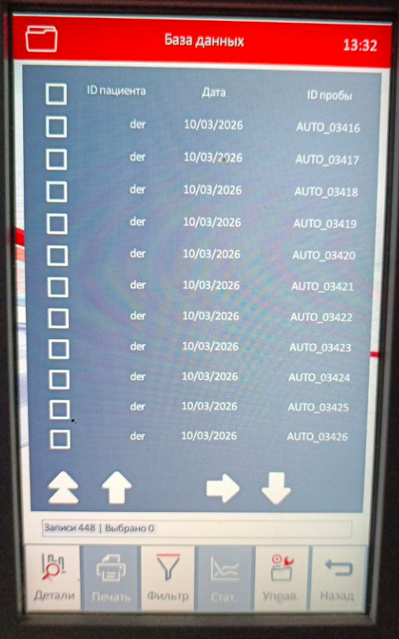
Рисунок 35 – анализатор – база данных
После того, как данные с прибора отправлены, откройте страницу анализатора, адрес которой указан на странице заявки после регистрации в системе (Рис. 8) в поле «Ссылка на страницу анализатора» (4), используя логин и пароль, которые указаны там же. Отправленные результаты должны отображаться в списке результатов на этой странице. Если это так, то подключение и настройка прошли успешно.

Awalife AI-100Vet.

Откройте меню настроек ЛИС на анализаторе (рис. 33) и включите HL7.
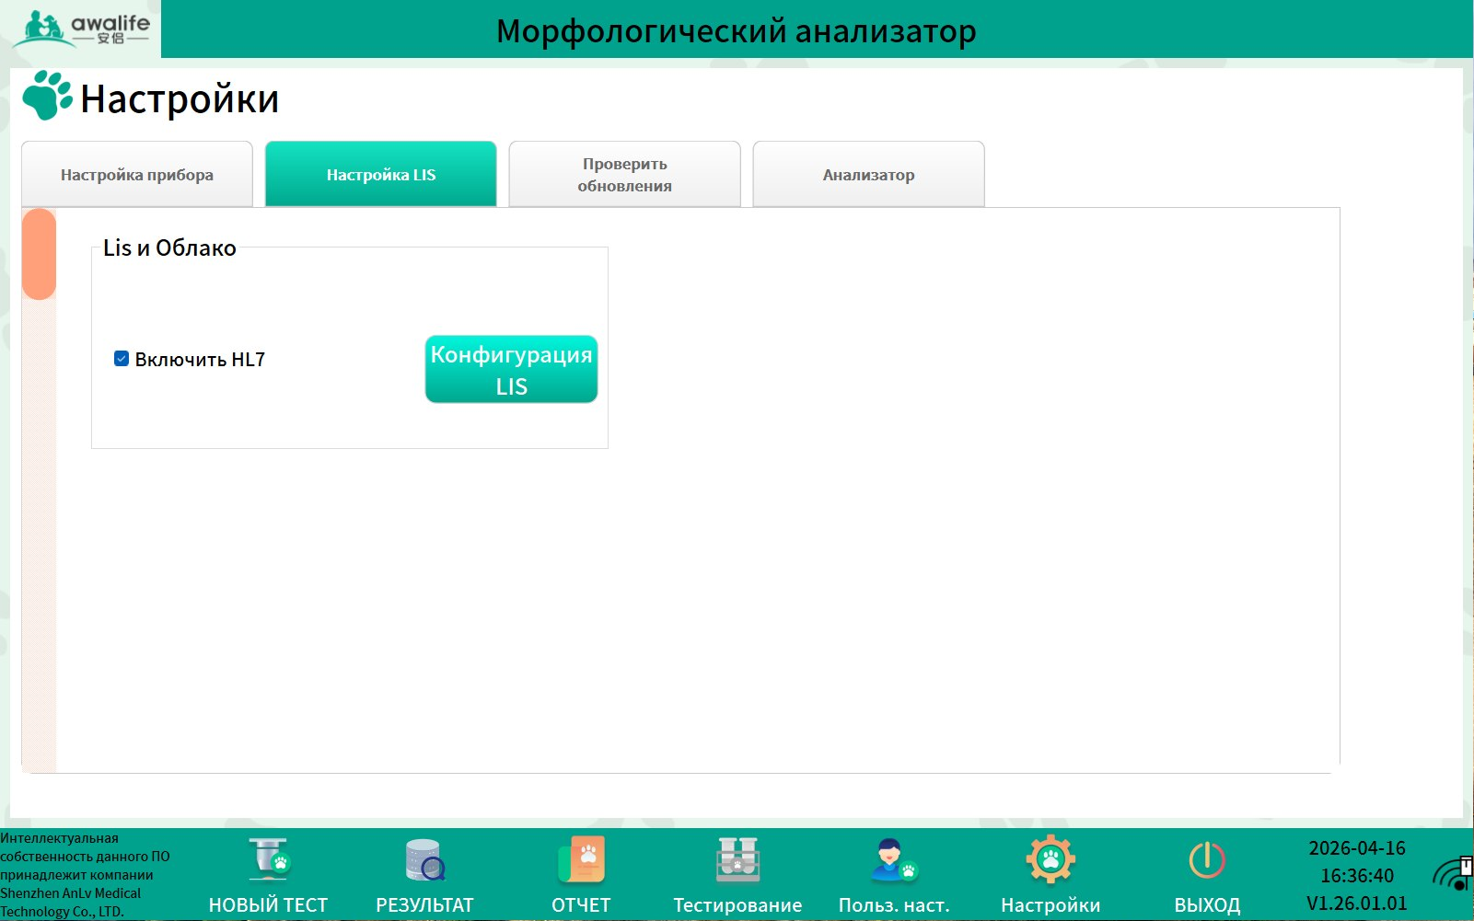
Рисунок 36 – анализатор – настройки – настройки LIS
Перейдите в меню настроек ЛИС, нажав кнопку «Конфигурация LIS» (Рис. 34) и установите следующие значения:
- в поле «Адрес сервера LIS» - 91.230.61.175;
- в поле «Порт сервера LIS» - 5067.
Отключите функции «Отправить фотографии» и «Отправить файл отчета PDF», сняв соответствующие отметки в разделе «Отправить конфигурацию». Нажмите кнопку «ОК».
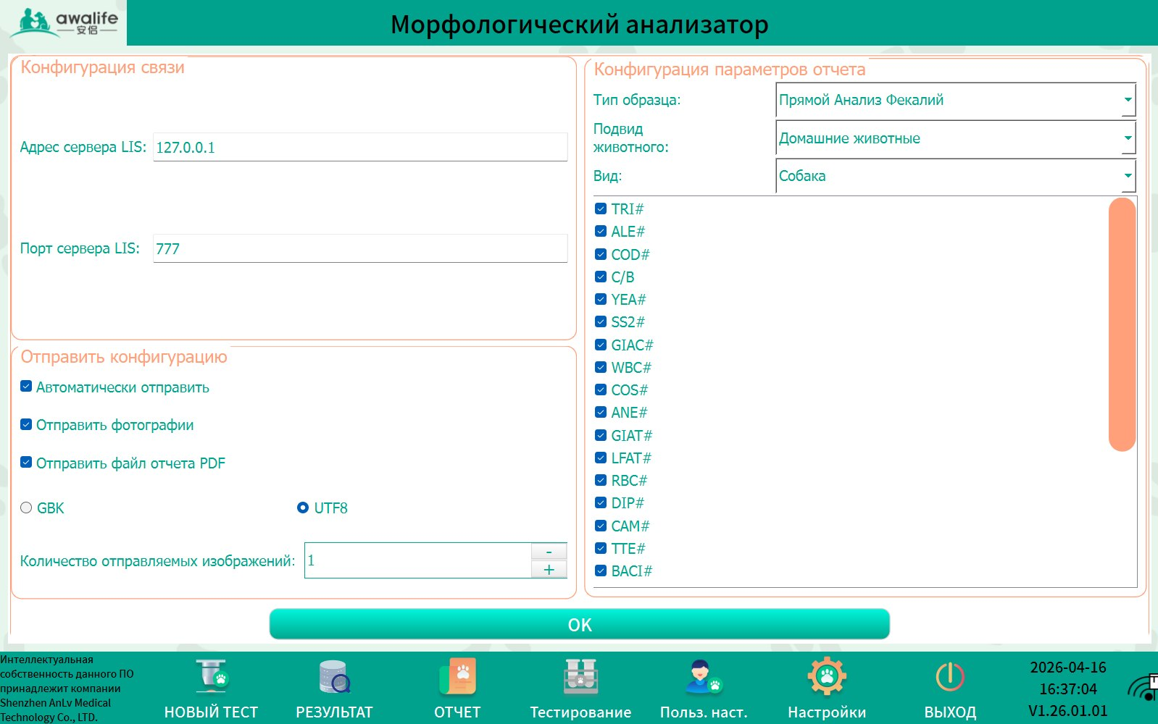
Рисунок 37 – анализатор – настройки – конфигурация LIS

Для проверки подключения отправьте любой результат исследований с анализатора в ЛИС, для чего в меню прибора (Рис. 35) выберите пробу, нажмите кнопку «Отправить» и во всплывающем меню выберите «ЛИС». Убедитесь, что отправка прошла успешно (не появляется сообщение об ошибке).

Рисунок 38 – анализатор – отправка результата
После того, как данные с прибора отправлены, откройте страницу анализатора, адрес которой указан на странице заявки после регистрации в системе (Рис. 8) в поле «Ссылка на страницу анализатора» (4), используя логин и пароль, которые указаны там же. Отправленные результаты должны отображаться в списке результатов на этой странице. Если это так, то подключение и настройка прошли успешно.

Eaglenos EG-i30V.

Откройте меню настроек ЛИС (Системные настройки – Сеть – Lis) на анализаторе (рис. 36) и установите следующие значения:
- в поле «Протокол» выберите «tcp»;
- в поле «Адрес подключения» - 91.230.61.175;
- в поле «Порт подключения» - 5067.
Нажмите кнопку «Сохранить».

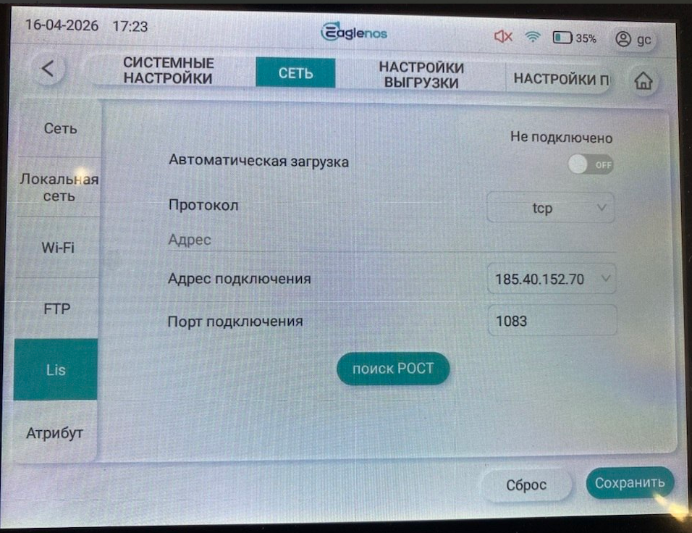
Рисунок 39 – анализатор – настройки – настройки LIS
Для проверки подключения отправьте любой результат исследований с анализатора в ЛИС, для чего в меню прибора (Рис. 37) выберите пробу, нажмите кнопку «Отправить» и во всплывающем меню выберите «ЛИС». Убедитесь, что отправка прошла успешно (не появляется сообщение об ошибке).

Рисунок 40 – анализатор – отправка результата

После того, как данные с прибора отправлены, откройте страницу анализатора, адрес которой указан на странице заявки после регистрации в системе (Рис. 8) в поле «Ссылка на страницу анализатора» (4), используя логин и пароль, которые указаны там же. Отправленные результаты должны отображаться в списке результатов на этой странице. Если это так, то подключение и настройка прошли успешно.

Eaglenos P1V.

Откройте меню настроек Интернет на анализаторе (рис. 38) и установите следующие значения:
- в поле «IP сервера» укажите 91.230.61.175;
- в поле «Порт» - 5067;
- в поле «Протоколы» выберите «HL7».
Нажмите кнопку «Сохранить».

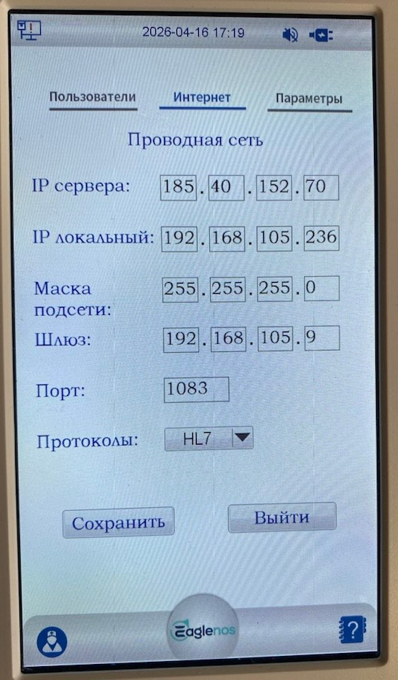
Рисунок 41 – анализатор – настройки – настройки LIS
Для проверки подключения отправьте любой результат исследований с анализатора в ЛИС, для чего в меню прибора (Рис. 39) выберите пробу, нажмите кнопку «Отправить» и во всплывающем меню выберите «ЛИС». Убедитесь, что отправка прошла успешно (не появляется сообщение об ошибке).

Рисунок 42 – анализатор – отправка результата

После того, как данные с прибора отправлены, откройте страницу анализатора, адрес которой указан на странице заявки после регистрации в системе (Рис. 8) в поле «Ссылка на страницу анализатора» (4), используя логин и пароль, которые указаны там же. Отправленные результаты должны отображаться в списке результатов на этой странице. Если это так, то подключение и настройка прошли успешно.

Пример работы с Енот

Заведение заявки на исследование
Открываем карточку животного и заводим исследование
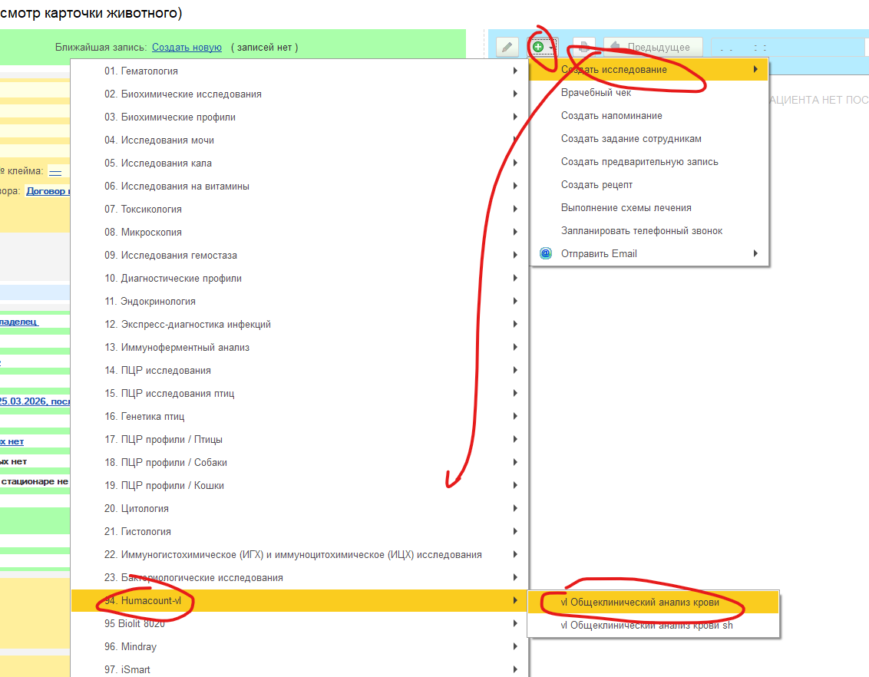
Рисунок 43 – новое исследование

Отправка исследования на оборудование.
Записываем исследование и нажимаем на значок пробирки
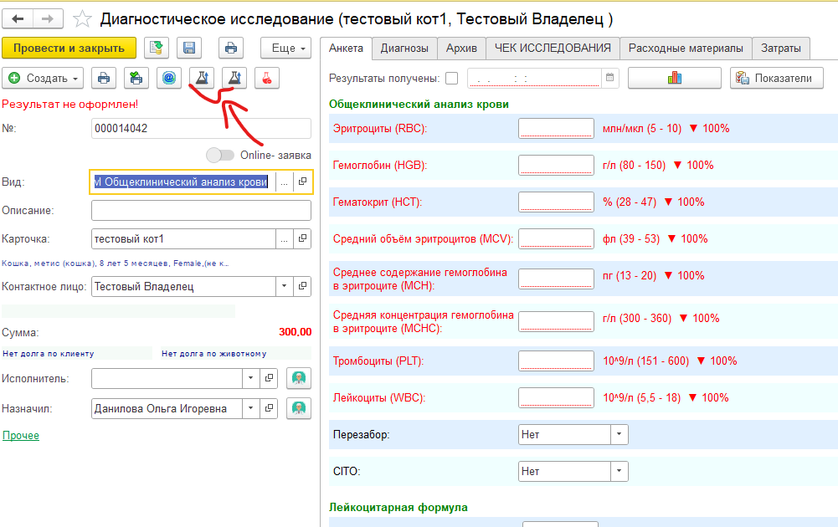
Рисунок 44 – новое исследование

